أول شيء توضيح ,,
النظآم الثنائي العدد له دائمآ يكون لكم مكون من 0 و1
أمآ النظآم العشري فيكون لكم عدد عادي 8, 9,5,4 ,3 ,2 يعني اي عدد يجي رقم مثل 55 او 45 او 4 وهكذآ.....
الاله حاسبه المستخدمه للشرح هي اله حاسبه كاسيو fx-991es
......

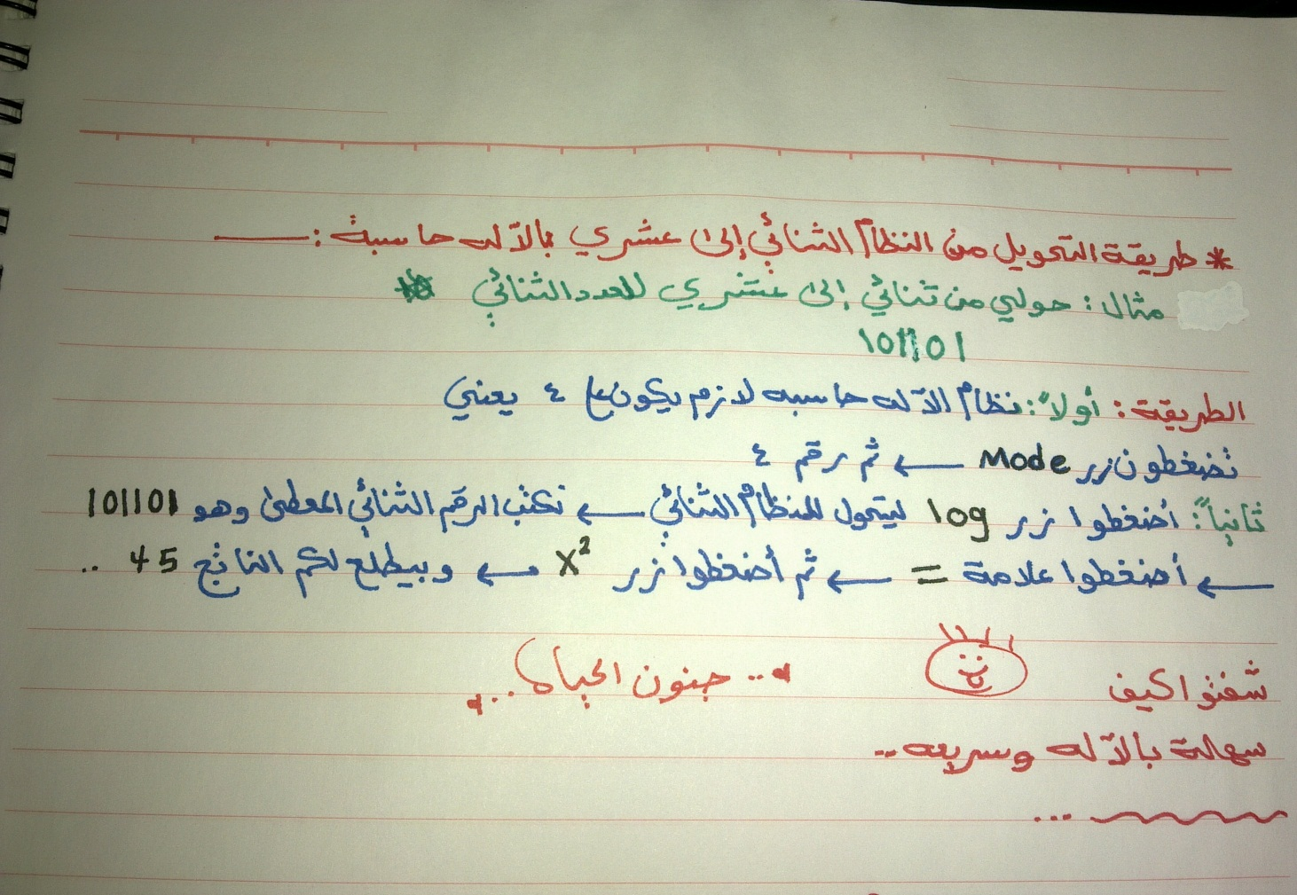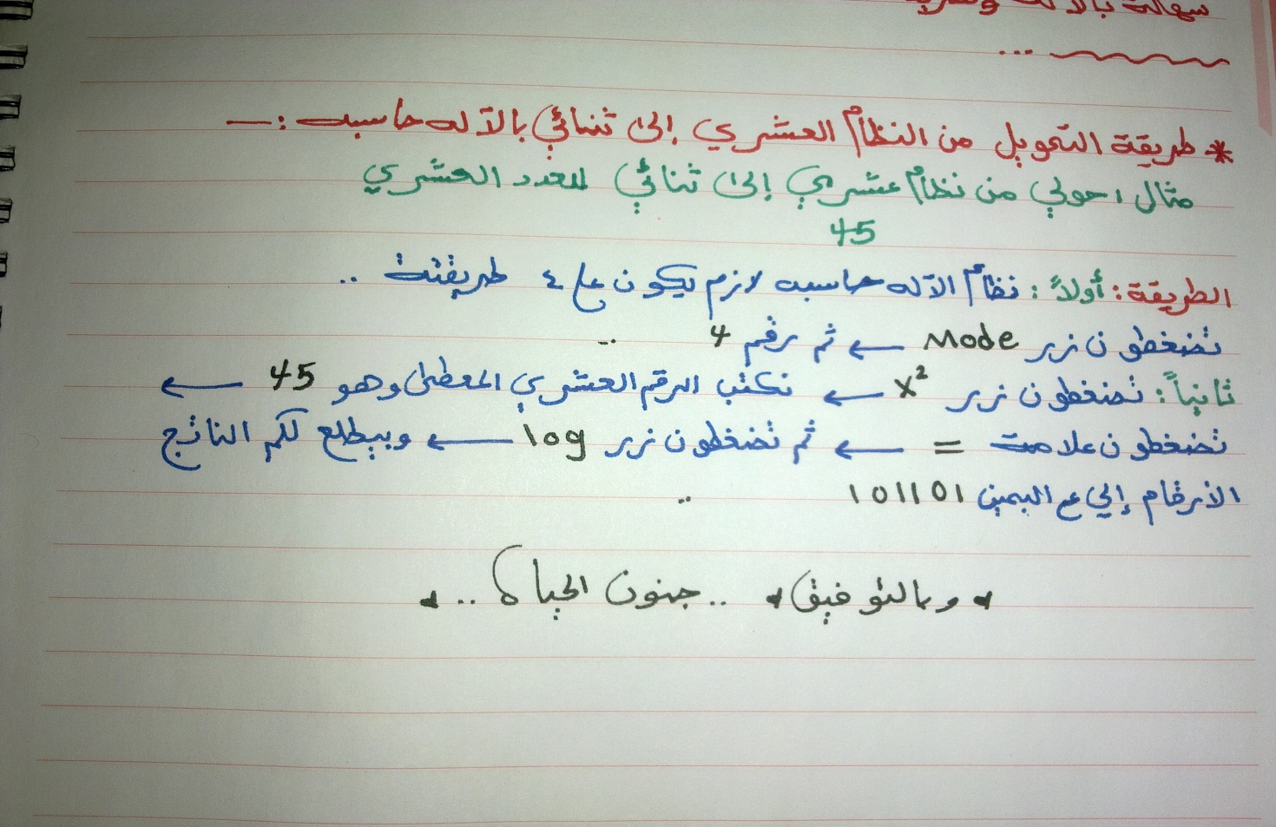

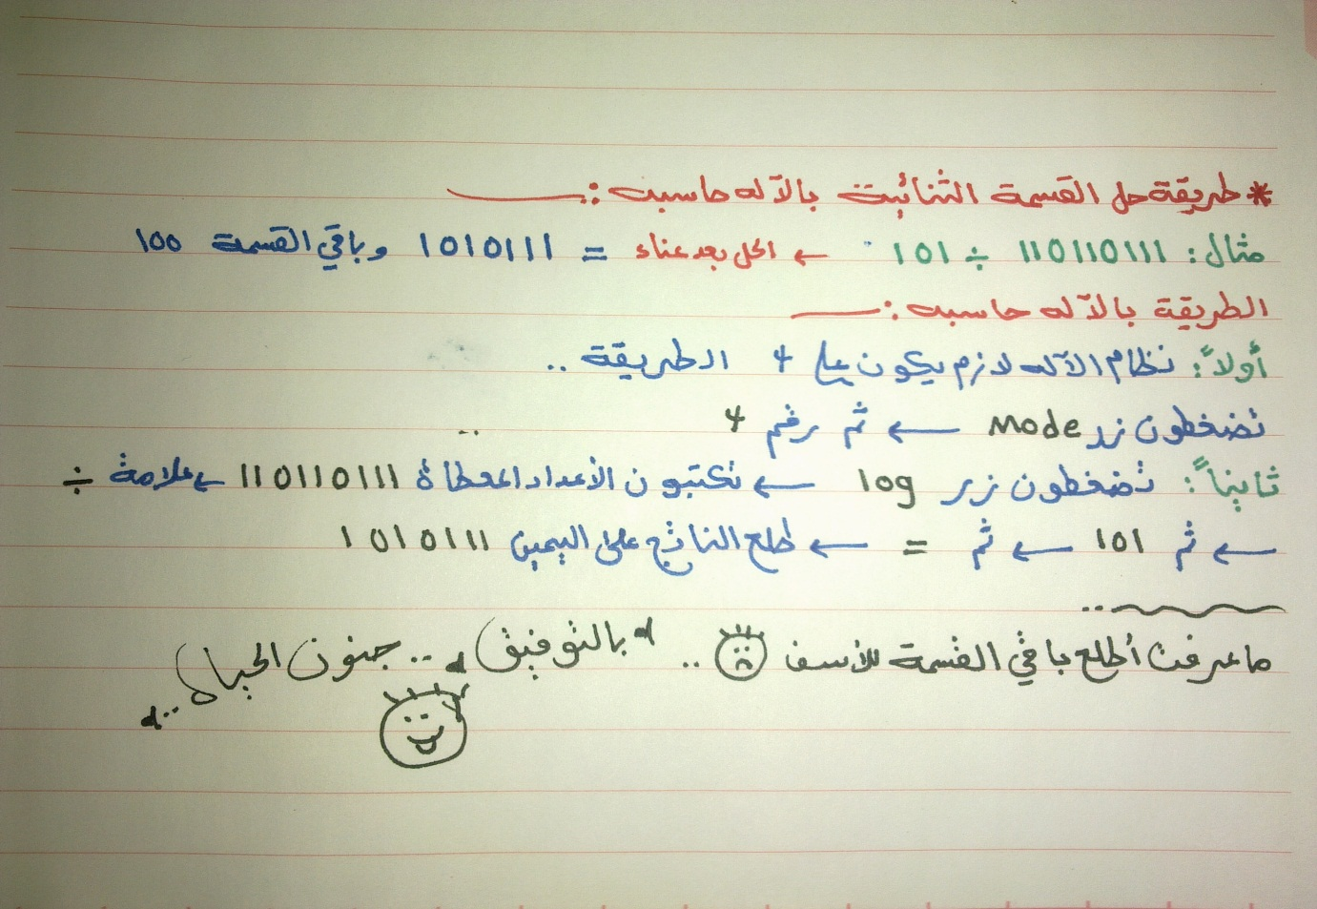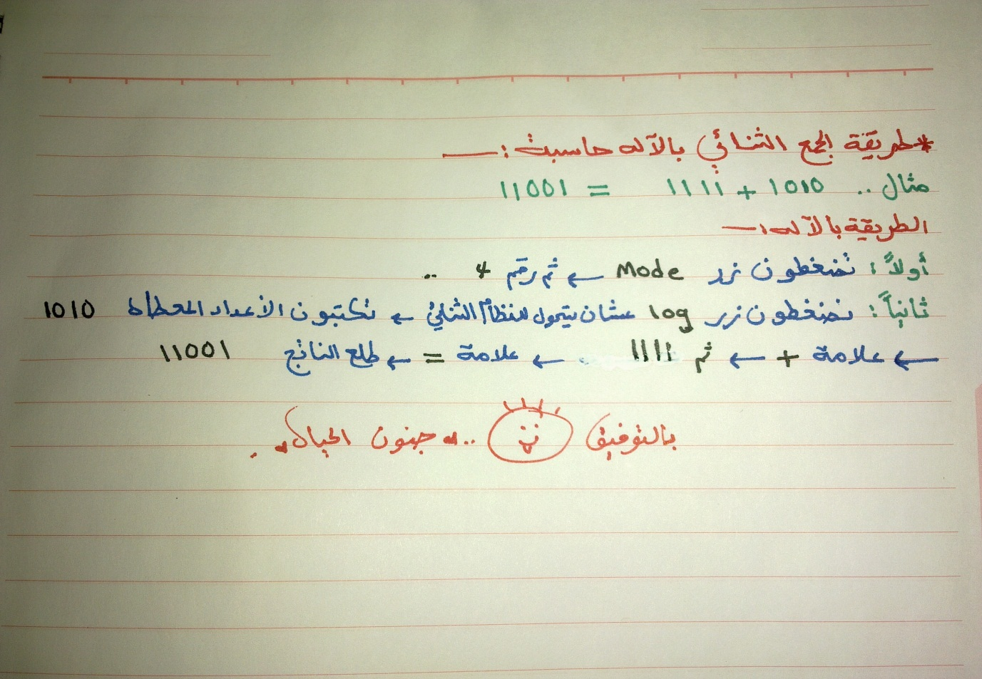القسمة والجمع نفس الطريقة اللهم بالتبديل بالقسمة والجمع,,

